電子契約のご案内

令和７年２月２５日から、一部案件で立会人型電子契約サービスを利用した電子契約を導入しています。当案件については電子契約の利用が可能ですので、ご利用を希望の方は下記事項を確認のうえ、水道整備課までお申し出ください。

（1）電子契約の概要
電子契約とは | 電磁的記録で作成・締結する契約のことです。
電子契約の特徴 | ・インターネット上のクラウドサービスを用いて、市役所窓口に来庁せず、お手元のパソコンやスマートフォンで契約手続きを行います。  ・現在のところ、印紙税が不要とされています。  ・事業者様側の事前登録・利用料は必要ありません。
利用可能な電子契約サービス及び提供事業者 | GMOサイン（GMOグローバルサイン・ホールディングス株式会社）

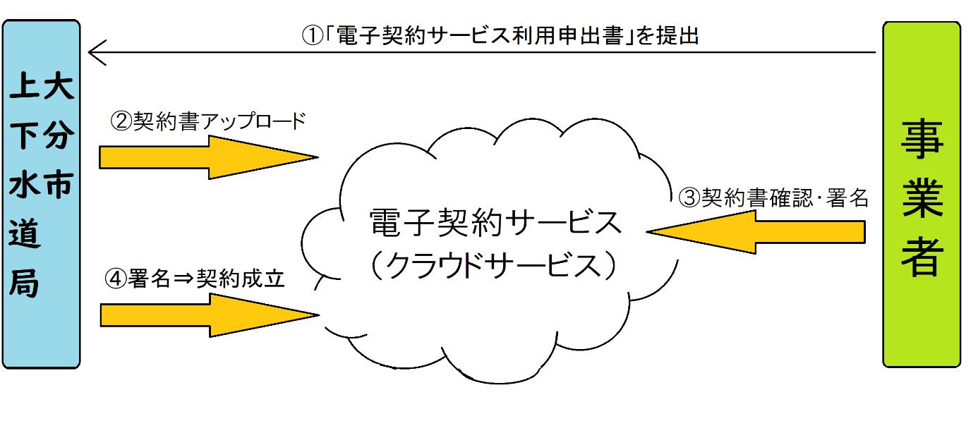
（2）電子契約の流れ
①別紙「電子契約サービス利用申出書」（以下「申出書」）を水道整備課あて提出してください（押印不要。メールでの提出可）。契約書以外の必要書類がある場合は別途提出してください。
②大分市上下水道局が契約書（PDF）を電子契約サービスにアップロードします
③申出書に記載したメールアドレスに確認依頼メールが届きますので、アクセスコードを入力のうえ電子契約サービスにアクセスし、契約書の確認・署名を行ってください
④大分市上下水道局側が署名を行います（この時点で契約が成立します）。その後署名完了メールが届きますので電子契約書をダウンロードし保存してください

※電子契約の詳細については市HP「電子契約サービスをご利用できます」を確認してください
【URL】https://www.city.oita.oita.jp/o252/sign_1.htmlを確認してください。

